Presseinformation

Liebherr-Mischturm liefert Qualitätsbeton für Kran-Ballastgewichte

⸺

Högerle Betonwerk GmbH hat einen neuen Betomat Mischturm in Betrieb genommen

Vorhandener Mischturm aus dem Jahr 1987 wurde ersetzt

Qualitätsbeton just in time für die Fertigteilproduktion

Anspruchsvolle Betone für hochwertige Kran-Ballastgewichte

Die Firma Betonwerk Högerle GmbH in Dietenheim hat die Produktion für Betonfertigteile mit einem neuen Beton-Mischturm vom Typ Betomat 3-235 modernisiert. Högerle ist bekannt für Planung und Fertigung von hochwertigen Vollmassivteilen, Fertigtreppen, Kellersysteme, Filigranelemente und Ballastgewichte für Liebherr-Hochbaukrane.

Bad Schussenried (Deutschland), 6. März 2024 – Bei der neuen Mischanlage für Högerle handelt es sich um einen Betomat 3-235. Diese Anlage ersetzt einen 36 Jahre alten Liebherr-Mischturm. Im Jahre 1987 wurde bei Firma Högerle modernisiert und ein Betomat Mischturm von Liebherr installiert. Dieser Mischturm leistete 36 Jahre sehr gute Dienste. Das ist eine stolze Leistung, so Geschäftsführerin Michaela Högerle. Es war klar die neue Mischanlage wieder bei Liebherr zu kaufen. Anforderung war eine moderne und zuverlässige Mischanlage für den Ganzjahresbetrieb und der Versorgung des angegliederten Fertigteilwerkes. Die alte Mischanlage wurde abgebaut, der vorhandene Betonunterbau konnte wieder verwendet werden. Die neue Mischanlage kann den Beton wahlweise in die Kübelbahn oder in einen Fahrmischer abgeben. Anspruchsvolle Betonsorten und Qualitäten sind eines der wichtigsten Merkmale in der Fertigteilindustrie. Daher kommt der Liebherr-Ringtellermischer RIM 1.5-D zum Einsatz. Dieser Mischer arbeitet mit einem Doppelwirblersystem, es werden alle Materialien und Zusatzstoffe schnell und effizient homogenisiert. Zusätzlich wird der Mischer mit einem Frequenzumrichter angesteuert, das heißt, die Drehzahlen vom Mischwerk können während dem Mischprozess stufenlos verändert und so an Betonrezepturen optimal angepasst werden.

Es werden besonders anspruchsvolle Ballastgewichte hergestellt

Die Firma Högerle fertigt außer Betonfertigteilen für den Bau auch Ballastgewichte für Krane. Die Herstellung von Krangegengewichten ist eine besondere Disziplin mit einigen Herausforderungen. Das Gewicht je Einheit muss perfekt passen, die Toleranzen sind eng. Die Beständigkeit für Jahrzehnte muss gegeben sein. Die Optik der sichtbaren Oberflächen sollte glatt sein, ohne Einschlüsse oder sonstige Fehler. Da Ballastgewichte immer wieder am Kran auf- und abgesetzt oder verladen werden, ist eine hohe Dauerfestigkeit besonders wichtig. Die Gießformen sind komplex, Gewichtsangaben oder Logos werden als Relief mitgegossen. Die Firma Högerle hat sich darauf spezialisiert und ist seit vielen Jahren ein zuverlässiger Partner der Liebherr-Kranproduktion.

Die Fakten des Mischturmes

Der Fokus bei der Betonproduktion ist vor allem die Qualität, weniger die Quantität. Die praktische Durchlaufleistung in Festbeton ist mit rund 75 m³ pro Stunde mehr als ausreichend. Der Turm mit 6,75 Meter Durchmesser hat ein Lagervolumen von 235 m³ für Gesteinskörnungen in sieben sternförmig angeordneten Kammern. Beschickt wird die Anlage mit einem verzinkten Becherwerk. Im Zementteil können vier Sorten mit insgesamt 160 Tonnen Kapazität gelagert werden. Die Zement-Förderschnecken sind mit Frequenzumrichter angesteuert und sorgen für eine höhere Dosiergenauigkeit, das bringt erhebliche Kosteneinsparungen.

Langlebigkeit und Ausstattung

Besondere Langlebigkeit der Anlage ist durch hochwertige Komponenten wie auch durch einen fast vollständig verzinkten Stahlbau gegeben. Um in den kalten Wintermonaten einen reibungslosen Betrieb zu gewährleisten, ist die gesamte Anlage isoliert, mit kunststoffummanteltem Fassaden-Blech verkleidet sowie mit einer Heizung ausgestattet.

Die Anlage wurde auf Kundenwunsch mit vielen Zusatzoptionen ausgestattet: zum Beispiel mit einer Hochdruck-Mischer-Reinigung, der Anlagensteuerung Litronic-MPS III, einem Kamera-Überwachungssystem, der Liebherr-Sandfeuchtemessung Litronic-WMS, den Silo-Füllmeldeanlagen, einem Schwenktrichter für LKW-Beladung, einem Trockengutauslauf (Mischerbypass) und einer Bedarfsmeldestelle in der Produktionshalle. Der Intensivmischer ist mit der Funktion „Reinigungsbetrieb mit Schleichgang” ausgestattet, dadurch ist die Mischer-Reinigung komfortabler.

Über die Liebherr-Mischtechnik GmbH

Die Liebherr-Mischtechnik GmbH ist ein weltweit tätiger Hersteller und Lieferant von hochwertigen Mischanlagen, Betonpumpen und Transportbeton-Fahrmischern. Das Unternehmen gehört zur Firmengruppe Liebherr und hat seinen Sitz in Bad Schussenried, Deutschland.

Über die Firmengruppe Liebherr

Die Firmengruppe Liebherr ist ein familiengeführtes Technologieunternehmen mit breit diversifiziertem Produktprogramm. Das Unternehmen zählt zu den größten Baumaschinenherstellern der Welt. Es bietet aber auch auf vielen anderen Gebieten hochwertige, nutzenorientierte Produkte und Dienstleistungen an. Die Firmengruppe umfasst heute über 140 Gesellschaften auf allen Kontinenten. In 2022 beschäftigte sie mehr als 50.000 Mitarbeiterinnen und Mitarbeiter und erwirtschaftete einen konsolidierten Gesamtumsatz von über 12,5 Milliarden Euro. Gegründet wurde Liebherr im Jahr 1949 im süddeutschen Kirchdorf an der Iller. Seither verfolgen die Mitarbeitenden das Ziel, ihre Kunden mit anspruchsvollen Lösungen zu überzeugen und zum technologischen Fortschritt beizutragen.

Über die Firma Högerle Betonwerk GmbH

**Die Josef Högerle Betonwerk GmbH mit Sitz in Dietenheim an der** **Iller zwischen Ulm und Memmingen zählt zu den führenden Betonwerken in Deutschland. Seit 1905 wird das Traditionsunternehmen in Familienhand geführt. Bereits in dritter Generation werden hochwertige Betonerzeugnisse hergestellt. Zum Produktionsprogramm gehören:** Vollmassivteile, Fertigtreppen, Kellersysteme, Filigranelemente und Ballastgewichte. Das Unternehmen wird von den drei Töchtern Hilde Brugger, Uschi Högerle-Herz und Michaela Högerle erfolgreich geführt.

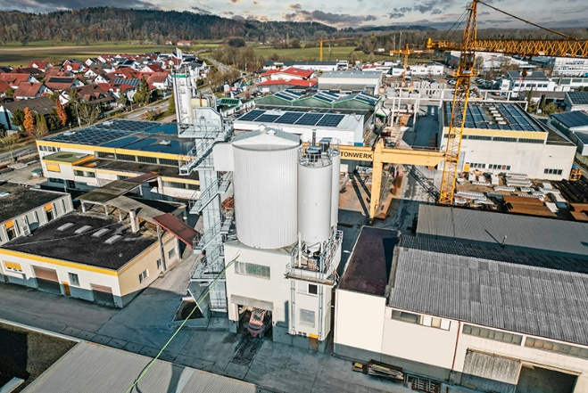Bilder

liebherr-betomat-hoegerle.jpg  
Liebherr-Mischanlage vom Typ Betomat 3 mit Ringtellermischer liefert anspruchsvolle Betonsorten.

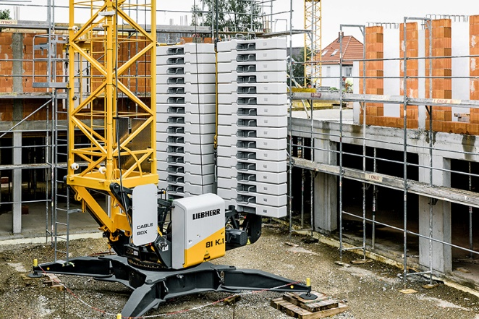

liebherr-kran-ballast.jpg  
Ballastgewichte im Einsatz auf Liebherr-Hochbaukrane.

Kontakt

Klaus Eckert  
Telefon: +49 7583 949 328  
E-Mail: klaus.eckert@liebherr.com

Veröffentlicht von

Liebherr-Mischtechnik GmbH  
Bad Schussenried / Deutschland  
[www.liebherr.com](http://www.liebherr.com)